ثانوية بن عليوي صالح
المستوى :1 ج م ع

الفرض الثاني للفصل الأول
في العلوم الفيزيائية
التاريخ 11/ 11/ 2008
المدة : ساعة واحدة B

1 ) ـ لتكن الشاردة X^{n+} و التي تحمل الشحنة الإجمالية q₁ = 3.2 × 10⁻¹⁹ c علما أن
الشحنة العنصرية = 1.6 × 10⁻¹⁹ c | e | ، إستنتج قيمة n ؟
2 ) ـ علما أن شحنة النواة الذرية لهذه الشاردة هي q₂ = 19.2 × 10⁻¹⁹ c ، إستنتج العدد
الذري Z لعنصر الشاردة ؟
3 ) ـ أ ـ أعط التوزيع الإلكتروني لهذه الشاردة ؟
ب ـ هل قاعدة الثمانية محققة ؟
ﺟ ـ ما هو الغاز الخامل الأقرب لهذه الشاردة ؟
4 ) ـ ما هو العنصر X ؟ أعط التمثيل الرمزي لنواة هذا العنصر ؟ إذا علمت أنه يحتوي 12 نوترون
إلى أي عائلة ينتمي هذا العنصر ؟

2 ـ لدينا الصيغ المجملة للمركبات الآتية : NH_{3 ,} CH_{4 ,} H₂O , HCN
أكمل الجدول الآتي :
الجزيئات | NH₃ | CH₄ | H₂O | HCN
تمثيل لويس
عدد الأزواج الالكترونية الترابطية
عدد الأزواج الالكترونية
غير الترابطية
الصيغة الرمزية العامة لجليسبي

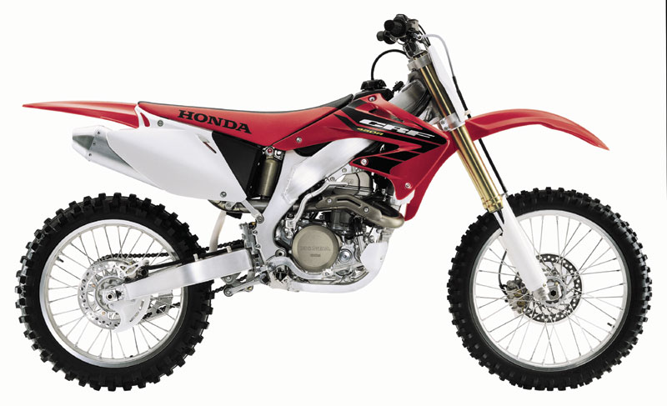

ينطلق سائق دراجة نارية من السكون إذا علمت أن العجلة الخلفية هي المتصلة بالمحرك
1 ـ باستعمال الترميز المناسب للقوتين مثل كيفيا الفعلين المتبادلين بين الجملتين :
أ ـ الأرض( T) والعجلة الأمامية ( A) .
ب ـ الأرض( T) والعجلة الخلفية( B) .
2 ـ من بين القوى F_{A/T} ; F_{T/A} ; F_{T/B} ; F_{B/T} .
أ ـ ماهي القوة المسببة في انطلاق الدراجة النارية .
ب ـ ماهي القوة المعيقة في سير الدراجة النارية .
3 ـ فجأة يدخل الدراج طريق مبلل وهو يسير بسرعة 80 km / h فيجد اشارة مرور تدل على وجود خطر على بعد 100m ، إذا علمت أنه عندما يفرمل الدراج وهو يسير على طريق خشن وبسرعة 80 km / h تتوقف بعد قطع مسافة 100 m .
أ ـ ماهي المسافة اللازمة لتوقيف الدراجة النارية مع التعليل :
1ـ أقل من 100m 2 ـ أكبر من 100m 3 ـ تساوي 100m
ب ـ هل يصطدم الدراج بالخطر ؟ علل .

